Глава 21. Power BI Desktop
Это продолжение перевода книги Роб Колли. Формулы DAX для Power Pivot. Главы не являются независимыми, поэтому рекомендую начать сначала.
Предыдущая глава Содержание Следующая глава
Power BI Desktop включает «под капотом» Power Pivot и Power Query, плюс превосходные средства визуализации. Power BI Desktop можно скачать бесплатно с сайта Microsoft. Power BI Desktop имеет три режима: Отчет, Данные и Модель (рис. 21.1–21.3).
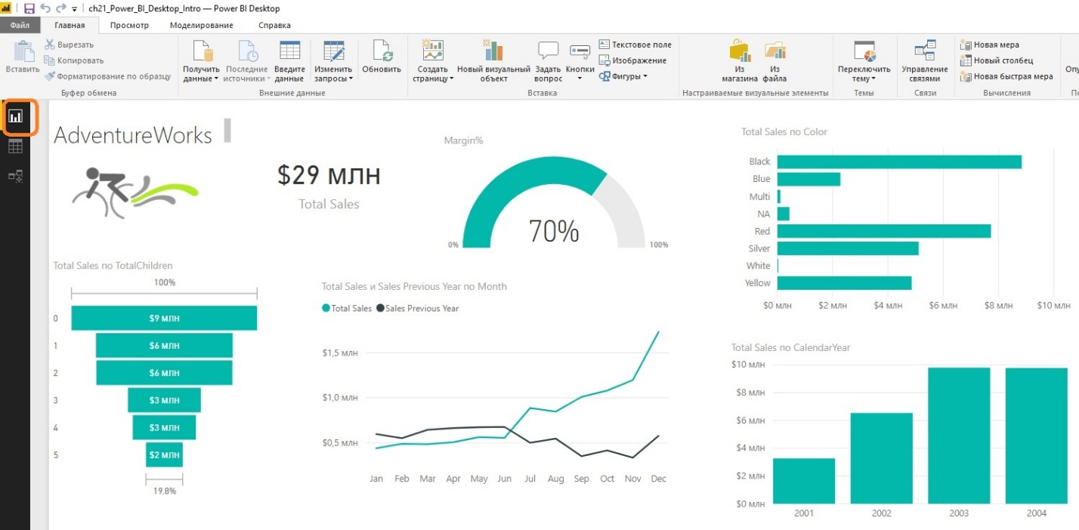
Рис. 21.1. Режим отчета Power BI Desktop
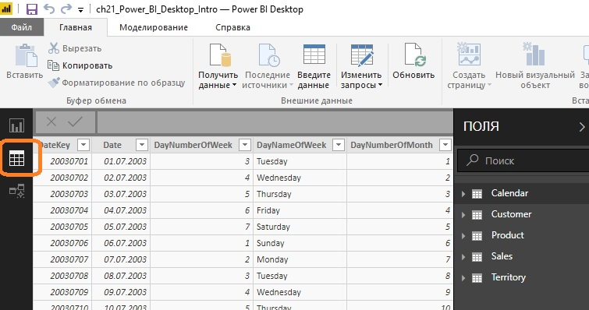
Рис. 21.2. Режим Данные в Power BI Desktop похож на окно модели данных Power Pivot в представлении таблица
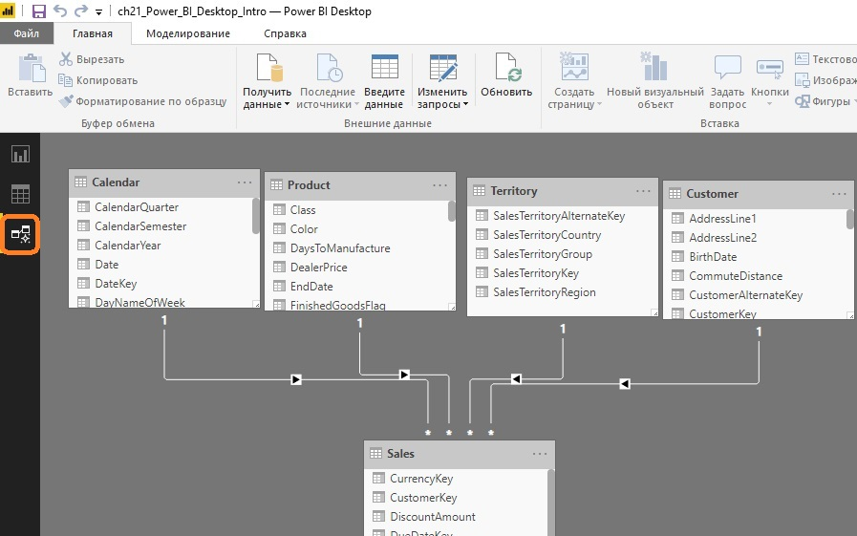
Рис. 21.3. Режим Модель в Power BI Desktop похож на окно модели данных Power Pivot в представлении диаграммы

Получить данные
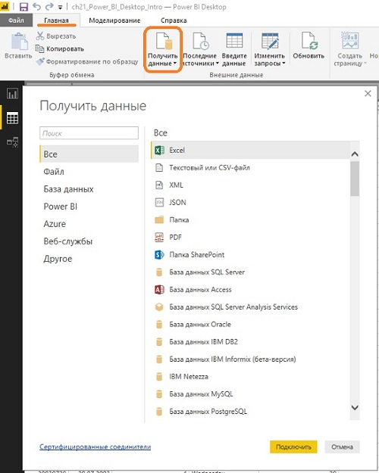
Рис. 21.4. Нажмите кнопку Получить данные, чтобы начать импорт данных в модель
Список опций выглядит знакомым для тех, кто уже работал в Power Query. Интерфейс позволяет формировать и преобразовывать данные, вносимые в модель. После подключения к данным откроется окно редактора Power Query (рис. 21.5).
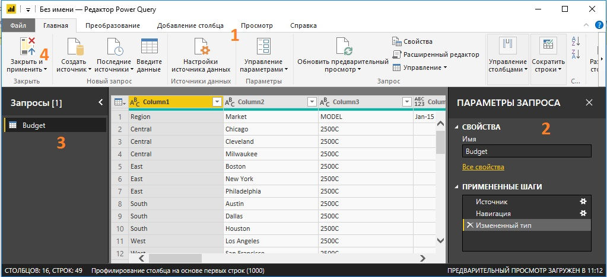
Рис. 21.5. Окно редактора Power Query
Вы можете:
- Использовать кнопки ленты для формирования и преобразования данных
- Задать имя и иные параметры запроса, редактировать примененные шаги
- Просмотрите другие запросы, если в модели их несколько
- Нажать Закрыть и применить, чтобы загрузить данные в модель
В окне Power BI Desktop в режиме Данные можно щелкнуть Изменить запросы, чтобы снова вызвать окно редактора Power Query (рис. 21.6).
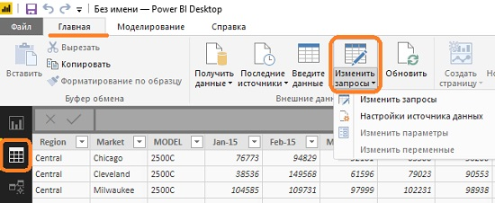
Рис. 21.6. Повторный запуск редактора Power Query

Модель данных
Вы не найдете кнопку Power Pivot или Модель данных. Но вкладки Главная и Моделирование на ленте включают большую часть того, что нам нужно.
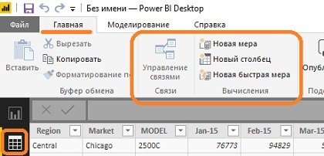
Рис. 21.7. Управление связями и создание новых мер
Для создания новой меры можете кликнуть на кнопку Новая мера на вкладке Главная. Однако мы часто щелкаем правой кнопкой мыши на имени таблицы и выбираем Создать меру, так как хотим убедиться, что наша мера помещена в правильную таблицу (рис. 21.8).
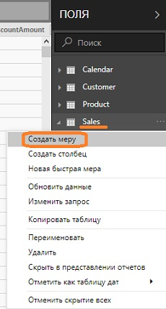
Рис. 21.8. Создание меры в правильной таблице
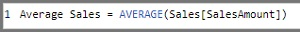
Рис. 21.9. Определите меру в строке формул с использованием синтаксиса DAX
Для создания вычисляемого столбца щелкните правой кнопкой мыши на нужной таблице и выберите Создать столбец (см. рис. 21.8). Укажите формулу DAX для вычисляемого столбца, как и в Power Pivot.
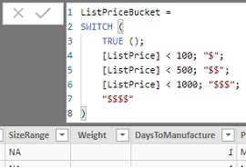
Рис. 21.10. Формула DAX для вычисляемого столбца
Вы можете создавать вычисляемый столбец в модели данных, но можете вернуться в режим редактирования запроса и добавить пользовательский столбец с помощью редактора Power Query.

Отчеты
Для создания отчета вы выбираете элементы из списка полей (как при создании сводной таблицы в Excel), а затем выбираете тип визуализации. Microsoft пообещала добавлять новую визуализацию каждую неделю. Power BI также позволяет использовать пользовательские визуальные элементы из библиотеки, разработанной корпорацией Майкрософт, и сообществом Power BI (подробнее см. здесь).
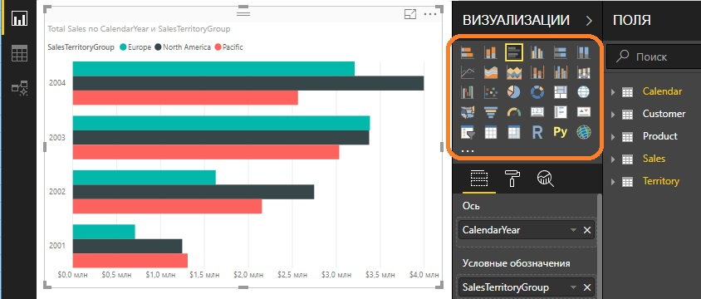
Рис. 21.11. Выберите визуализацию в Power BI Desktop

Импорт модели данных из Excel Power Pivot
Выберите Файл –> Импортировать –> Power Query, Power Pivot… При этом можно импортировать запросы Power Query, таблицы, связи и меры Power Pivot и элементы Power View.
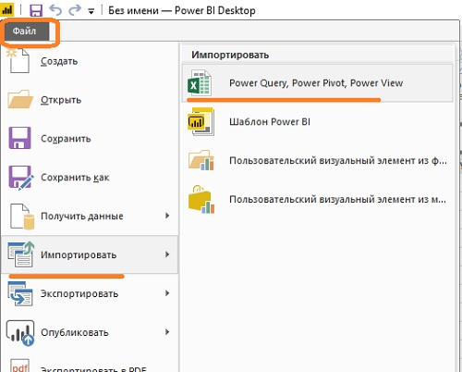
Рис. 21.12. Импорт модели данных из Excel Power Pivot

